В селении Стальское сотрудники аппарата АТК Кизилюртовского района побеседовали с бывшим пособником террористов

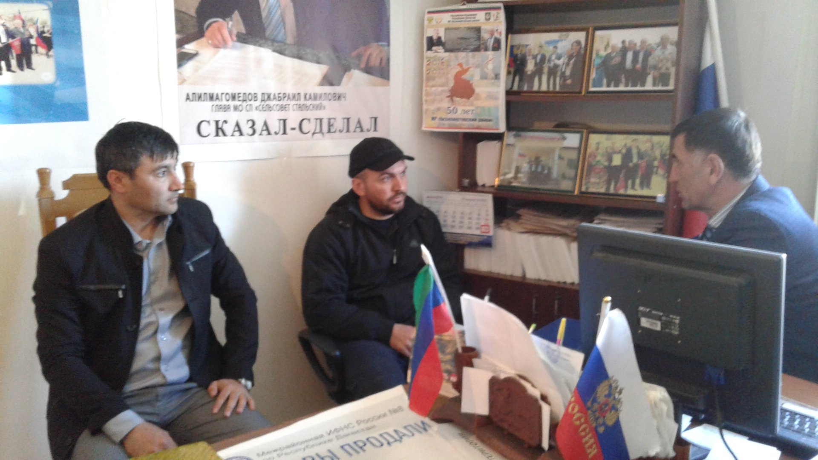
23 апреля текущего года в рамках профилактических антитеррористических мероприятий, а также в соответствии с графиком проведения индивидуальной профилактической работы в сельском поселении «сельсовет Стальский» была организована адресная встреча с осужденным за преступления террористической направленности, отбывшим наказание.
В мероприятии приняли участие заместитель главы администрации района Абдурахман Хабибулаев, специалисты аппарата АТК Кизилюртовского района Расул Мусаев и Сабина Рашидова.
Сотрудники аппарата антитеррористической комиссии провели индивидуальную беседу с Ибрагимом Вахидовым, который проживает в с. Стальское, женат, имеет 3 детей.
Как сообщили в аппарате АТК, гражданин Вахидов работает, занимается земледелием, арендуя небольшой участок. По словам участкового, режим административного надзора он не нарушает.
При беседе с членами аппарата АТК Вахидов высказал свое отрицательное отношение к терроризму и экстремизму, осудил действия бандитов. Свободное время Ибрагим Вахидов уделяет своей семье, воспитанию детей, никуда выезжать не собирается и покидать Дагестан не намерен.
Как отметил Хабибулаев, подобные встречи в Кизилюртовском районе будут проводиться систематически.

